高雄市苓雅區中正國民小學101學年度第二學期
課程發展委員會『課程計畫審查會議記錄』
一、時間 | 中華民國 102年6月28日（五）13:40第一次會議
二、地點 | 校長室
三、主持人 | 鄭曉敏主任
四、出席人員 | 如附件
五、記錄 | 李芊慧
六、會議記錄 | 案由一：102學年度國樂班、管樂班、舞蹈班、體育班術科教師指導課程計畫審查。  決議：請於7月15日將修訂後課程計畫送教務處審查。  案由二：102學年度第一學期及第二學期課程計畫審查  說明:  一、審核工作分配：  一年級課發會代表：審核二年級課程計畫  二年級課發會代表：審核一年級課程計畫  三年級課發會代表：審核四年級課程計畫  四年級課發會代表：審核三年級課程計畫  五年級課發會代表：審核六年級課程計畫  六年級課發會代表：審核五年級課程計畫  二、審核課程計畫注意事項：  (一)各領域課程計畫檢核內容：『學期目標、能力指標、單元名稱、各單元節數、評量方式』等。暨配合施政主軸、數學補強或本市地方課程之規定，須呈現於課程計畫中者。  (二)語文領域「國語文」：含閱讀教學若干節（亦可調整於彈性節數中實施）與閱讀書目15-25本。  (三)數學領域：中、高年級須含註明數學補救教學時間（領域內或彈性節數）。  (四)自然領域：高年級須含天文教育的實施時間與單元。  (五)社會領域：各年級配合課程安排本市各本土景點和文教機構的校外教學活動（如美術館、圖書館、電影館、歷史文物館、文化中心、柴山、壽山等，可結合彈性節數實施）。  (六)藝術與人文領域：四、五、六年級須安排參觀「藝術展演活動」之校外教學活動（可結合彈性節數實施）。  (七)綜合活動領域：  1.包括二至六年級應安排一定節數的「家政實習課程」（可合併彈性節數一起規劃），即：  二到四年級為每學期約2節（每學年4節），五、六年級為每學期約12節（每學年24節）。  2.各年級均須安排自編教材至少一至兩單元。若全年級不選用審定本教科書，教材內容須含10﹪以上的本領域的十大指定內涵。全年級且全學期使用的教材須提交課程發展委員會審查通過。  (八)健體領域有否實施反毒教育1節課以上。  (九)「家庭教育法」規定各校每學年至少安排4小時在正式課程以外時間實施，可安排於課餘時間，亦可與家政教育結合，在各年級「進度總表」的「學校行事」或「彈性學習節數」中呈現。  (十)「課程進度總表」須包括各週、各領域與彈性的節數小計欄；註明「校本課程的實施週次與單元」、「校外教學週次、日期、地點」、「國定假日暨假日辦理校慶或全校活動的日期與補假日期」等。  ◎◎其他：  - 一律使用「標楷體」  - 各學習領域標題列之格式請統一使用全銜  - 高雄市苓雅區中正國民小學102學年度第1學期(18號字)  - 年級※※學習領域課程計畫(16號字)。  - 內文(12號字)  注音體學習單請轉成.pdf  ※總表：橫向縱向節數請課發委員審查時再次檢核。  三、討論事項：  (一)各學年課程計畫經審查後大致良好，共同需修改部分如下：  - 資料夾檔案存檔名請統一（請參閱課程計畫命名）。  - 總表-請將備註欄節數「不限」的部分寫出實際融入的節數。  - 融入即不佔節數，若佔節數請將融入二字刪除。  (二)各年級需修改部分如下：  一年級(第一學期):  - 請修正國語第6.11.16週節數共少3節。  - 請補入「學生基本救命術課程」。  - 彈性規畫表部分欄位尚有缺漏。  三年級(第二學期):  - 健體領域第12週請改為「融入健康促進學校六大議題」。  - 社會領域第14週請改為「融入全民國防教育」。  - 防災教育宣導不占彈性節數請修正。  六年級(第一學期):  - 總表融入家庭教育週次為2、5、12，總表下方少輸入第12週。  - 總表末註明「家庭暴力防治教育」在藝術與人文領域11-13週，但上方各週次表格中未融入。  - 登革熱防治的週次為第2、4週，總表末誤植為2、3週。  - 教育宣導活動的週次為5、13、20，總表末誤植為5、13、21。  - 數學補救教學的週次為3-9，12-20，合計16節，總表末為3-9，12-19，合15節。  - 六上數學領域評量方式之一的「互相討論」建議更改為「同儕互評」，以符合「高雄市國民小學學生成績評量辦法」。  六年級(第二學期):  - 開學第一週要融入「友善校園」。  - 「環境教育」於14-16週共融入4節，總表末為3節。  - 「教育宣導」週次為2-9，12-16合計13節，總表末誤植為2-9，13-16。  - 數學領域課程計畫的評量方式需更改。例如原為：1.紙筆測驗2.互相討論3.口頭回答4.回家作業，建議更改為：筆試、口試、報告、作業、實作，才符合規定。  四、結論：  1.細部之缺失經課發委員與各學年主任充分溝通後，請各學年教學團隊就本次會議結果進行修正，並於6月28日(五)23點59分以前上傳檔案供教務處彙整。  2.請各學年在修正資料後，資料夾中僅留下相關檔案即可（請參閱課程計畫命名）。  - 我的電腦  在網址列輸入 ftp://163.32.193.4  登入身分  帳號:ccps＊＊＊＊  密碼:cc＊＊＊＊＊＊＊  點選資料夾:102課程計畫 →102修正後資料夾  - 上傳檔案時請將資料夾重新命名  G1-102  G2-102  G3-102  G4-102  G5-102  G6-102  3.第二次課程計畫審查會議於7月1日(星期一) 10:30召開。  五、散會

高雄市苓雅區中正國民小學101學年度第二學期
會議名稱: 課程發展委員會
會議時間:102年6月28日
會議地點:校長室
會議內容:審查102學年度課程計畫初審
課程發展委員會『課程計畫審查會議照片』
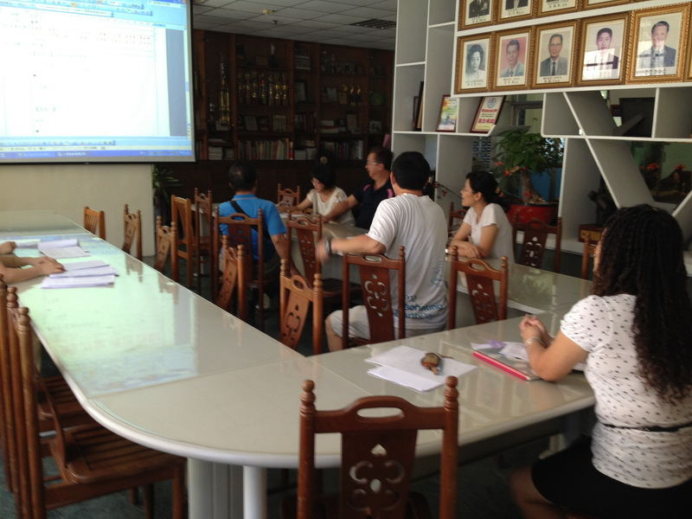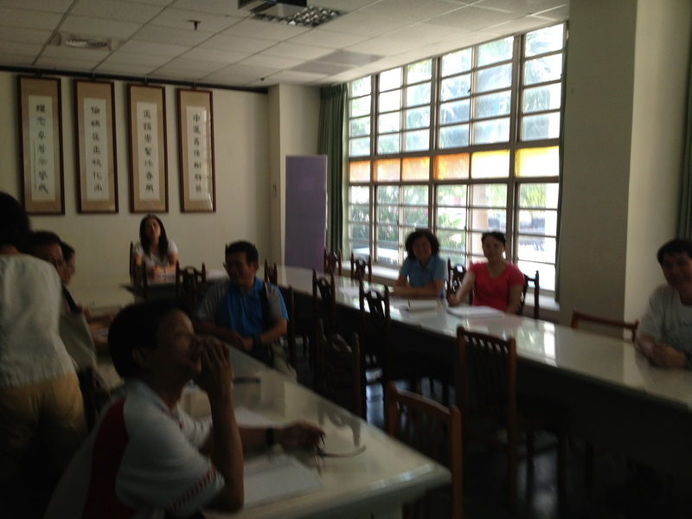

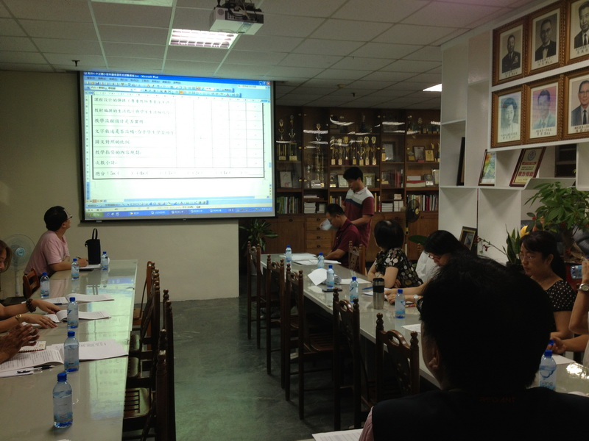
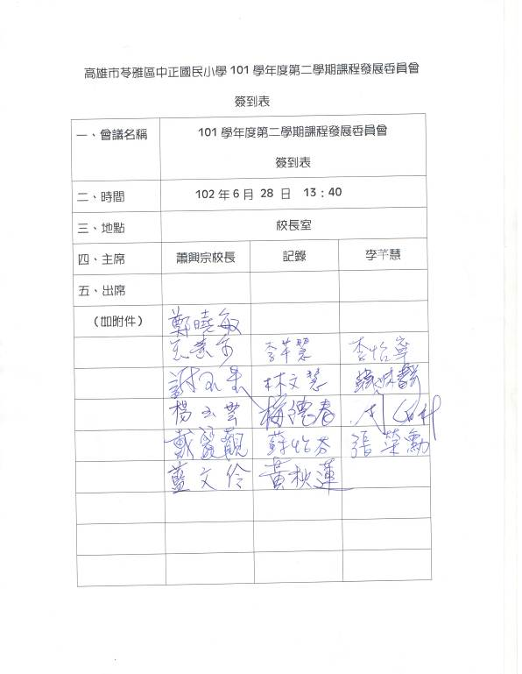

高雄市苓雅區中正國民小學101學年度第二學期
課程發展委員會『課程計畫審查會議記錄』
一、時間 | 中華民國 102年7月 1日（一）10:30第二次會議
二、地點 | 校長室
三、主持人 | 蕭興宗校長
四、出席人員 | 如附件
五、記錄 | 李芊慧
六、會議記錄 | 案由一：第二次課程計畫審查會議。  結論：  1.各學年課程計畫修正後大致完整，符合送審規定，決議經102年7月1日課發會審查通過並報局備查。  2.上午11:40分散會。

高雄市苓雅區中正國民小學101學年度第二學期
會議名稱: 課程發展委員會
會議時間:102年7月1日
會議地點:校長室
會議內容:審查102學年度課程計畫複審
課程發展委員會『課程計畫審查會議照片』

